**Thư viện Trường THCS Thạch Thán**

**BÀI GIỚI THIỆU SÁCH THÁNG 10**

**Cuốn sách: “ Dành cho me- Món quà của tình yêu” do First News ( tổng hợp và biên soạn)**

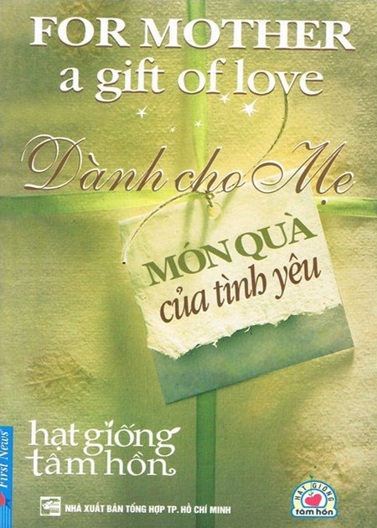

Kính thưa quí thầy cô cùng toàn thể các em học sinh thân mến.“Có một tình yêu thương cao cả, vô điều kiện và vĩ đại nhất trên đời, không phai nhạt theo tháng năm. Đó chính là tình yêu của người Mẹ dành cho Con.Và***tình yêu thương của người mẹ dành cho con luôn âm  thầm, lặng lẽ như mạch nước ngầm trong lành đi theo suốt cuộc đời con.”***

**Chân dung người mẹ là hình ảnh không bao giờ phai mờ trong mỗi chúng ta. Nơi đó là sự bao dung độ lượng, sự chở che vô điều kiện….Mỗi khi chúng ta mệt mỏi hay đau khổ thì đó là nơi cho chúng ta tìm lại sự bình yên, niềm tin để chúng ta tiếp tục trên con đường đời đầy trông gai thử thách. Hạnh phúc thay mỗi đứa trẻ sinh ra đều có mẹ và cũng hạnh phúc thay cho những ai biết trân trọng tình  yêu mà mẹ đã dành cho chúng ta.**

**Nhân dịp 20/10 ngày phụ nữ Việt Nam, Thư viện xin giới thiệu tới quý thầy cô cùng các em học sinh cuốn sách “ Dành cho me- Món quà của tình yêu” do First News ( tổng hợp và biên soạn) được nhà xuất bản Tổng hợp TP. Hồ Chí Minh ấn hành năm 2012.** **Cuốn sách không dày lắm chỉ với 156 trang và gần 40 câu chuyện giản dị viết về mẹ . Song những câu chuyện đó lại chứa đựng biết bao nhiêu bài học quí giá về sự hy sinh  lớn lao của mẹ dành cho những đứa con mình.**

**Thưa các thầy cô cùng các em học sinh thân mến.**“Có một tình thương yêu bao la, dịu dàng và chịu đựng trong tình yêu của người mẹ đối với con, và tình yêu đó vượt lên trên tất cả tình cảm khác của trái tim. Tình yêu đó không hề bị nguội lạnh bởi sự ích kỉ lãnh đạm của con người, không bị mai một bởi sự bất hiếu hay vô ơn, và cũng không bị suy chuyển trước mọi nguy hiểm” ( Trái tim người mẹ). Hạnh phúc thay, mỗi đứa trẻ khi sinh ra đã được nằm trong vòng tay bao bọc, chở che của mẹ. Với ánh mắt dịu hiền và giọng nói có thể vang đến nơi tận cùng của cuộc sống, mẹ đã chịu thương, chịu khó, gắn chịu, gắn nhịn hy sinh cuộc đời mình để lo cho các con, người mẹ luôn dõi theo từng nhịp bước của những đứa con đi qua thời thơ ấu cho đến những năm trưởng thành…“***Con dù lớn vẫn là con của mẹ - Đi suốt đời lòng mẹ vẫn theo con”.***

 Trước tình yêu thương của mẹ, vũ trụ này mất đi mọi giới hạn và bóng tối. Tình yêu thương ấy rộng hơn cả đại dương , mềm mại hơn cả ngọn cỏ non  trên thảo nguyên … Và dành cho mẹ hôm nay xin giới thiệu đến quý thầy cô cùng các em một gói quà thật lớn để thể hiện tấm lòng hiếu thảo, biết ơn của con cái đối với mẹ.

**Dành cho mẹ - Món quà của tình yêu** là những câu chuyện giản dị nhưng đầy ý nghĩa, sâu sắc về người mẹ, về tình mẹ con – một tình yêu thương vô điều kiện và không gì có thể sánh bằng. Trong những trang sách này, các em sẽ tìm lại và nhận ra những phút giây đồng cảm trong tình yêu thương, cảm xúc về Mẹ, tìm về ký ức tuổi thơ thân thương gắn bó bên Mẹ, và cả những suy tư trăn trở về Mẹ, về lỗi lầm, về tất cả những gì Mẹ đã hy sinh cho chúng ta…

***Thưa*** **quí** ***thầy cô cùng các em*** !

     Mỗi người chúng ta sinh ra và lớn lên trong vòng tay của mẹ,  khi còn nhỏ bàn tay  mẹ nâng đỡ từng bước đi của chúng ta dạy chúng ta những điều hay lẽ phải trong cuộc sống và khi lớn lên lúc vấp ngã, hay thất bại cũng chính bàn tay ấy lại giúp chúng ta xoa dịu nỗi đau.

Tôi còn nhớ một lời bài hát : ***“ Nếu đời em vắng mẹ mùa xuân như chẳng đến. Nếu  đời em vắng mẹ hàng cây như chẳng xanh. Nếu đời em vắng mẹ dòng sông như chẳng trong. Nếu đời em vắng mẹ vầng dương như chẳng sáng”.*** Mẹ chính là người mang đến cho chúng ta hy vọng, niềm tin dù có đền đáp như thế nào cũng không sánh được sự hy sinh lớn lao của mẹ đã dành cho chúng ta.

     Hy vọng rằng cuốn sách sẽ là cuốn hành trang bổ ích giúp các em hiểu được về sự hy sinh vất vả mà mẹ của mình ngày đêm đang cố gắng để lo cho chúng ta được như ngày hôm nay.

      Và mong rằng, tất cả chúng ta, đặc biệt là nữ giới, các bạn hãy luôn tự hào mình là phụ nữ. Dù trong cuộc đời đôi khi chúng ta là người luôn chịu nhiều nỗi đau nhất thì cũng hãy lấy đó làm niềm hạnh phúc vì mình chính là người luôn xoa dịu cho nỗi đau của người khác.Và có ai đó nói rằng: ***“Người phụ nữ là một nửa thế giới”.*** Quả thật, họ đã đi vào những trang viết chảy suốt trong dòng văn học từ trước đến nay, để rồi không chỉ làm nên một nửa, mà là trọn vẹn tấm hình trong sâu thẳm tâm hồn thế hệ người đọc hôm nay và cả mai sau.

**Người viết**

**Trần Phương Anh**